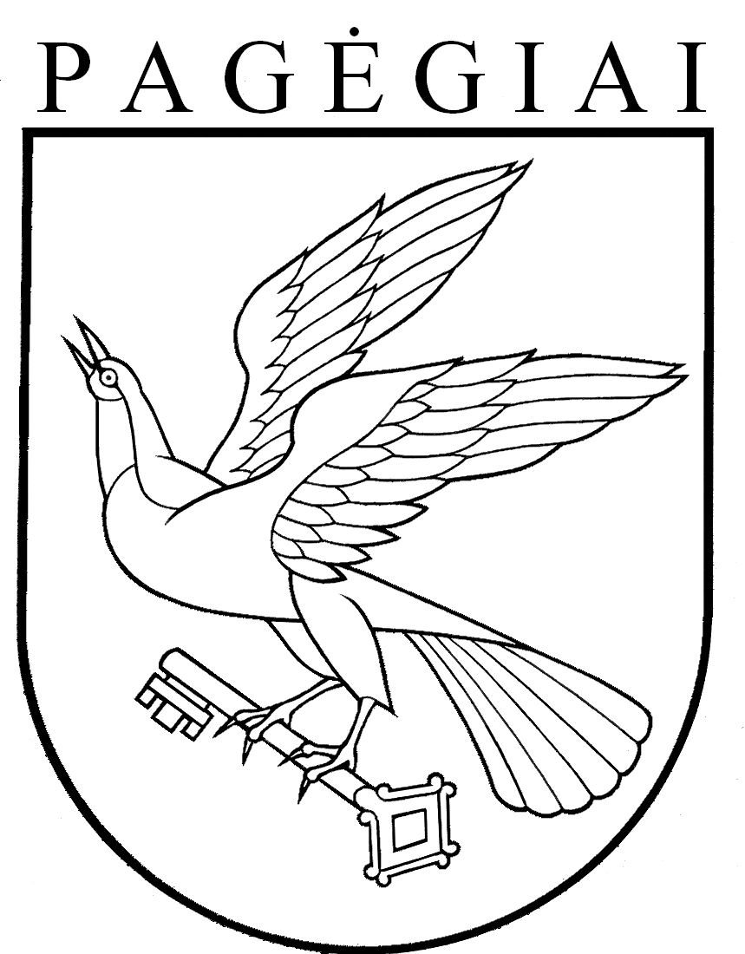

Pagėgių savivaldybės taryba

SPRENDIMAS
dėl PRITARIMO pAGĖGIŲ SAVIVALDYBĖS NARKOTIKŲ kontrolĖS KOMISIJOS 2016 metų veiklos ataskaitAI

2017 m. balandžio 27 d. Nr. T-65
Pagėgiai

Vadovaudamasi Lietuvos Respublikos vietos savivaldos įstatymo 16 straipsnio 4 dalimi, Pavyzdinių savivaldybės narkotikų kontrolės nuostatų, patvirtintų Lietuvos Respublikos Vyriausybės 2013 m. balandžio 8 d. nutarimu Nr. 416 ,,Dėl Pavyzdinių savivaldybės narkotikų kontrolės nuostatų“, 13 punktu ir Pagėgių savivaldybės Narkotikų kontrolės komisijos nuostatų, patvirtintų Pagėgių savivaldybės tarybos 2015 m. liepos 30 d. sprendimu Nr. T-140 „Dėl Pagėgių savivaldybės Narkotikų kontrolės komisijos sudarymo ir nuostatų patvirtinimo“, 13 punktu, Pagėgių savivaldybės taryba n u s p r e n d ž i a:
- Pritarti Pagėgių savivaldybės Narkotikų kontrolės komisijos 2016 metų veiklos ataskaitai (pridedama).
- Apie sprendimo priėmimą paskelbti Pagėgių savivaldybės interneto svetainėje www.pagegiai.lt.
Šis sprendimas gali būti skundžiamas Lietuvos Respublikos administracinių bylų teisenos įstatymo nustatyta tvarka.

Savivaldybės meras Virginijus Komskis

PRITARTA
Pagėgių savivaldybės tarybos
2017 m. balandžio 27 d.
sprendimu Nr. T-65

PAGĖGIŲ SAVIVALDYBĖS NARKOTIKŲ KONTROLĖS KOMISIJOS 2016 METŲ VEIKLOS ATASKAITA

Pagėgių savivaldybės Narkotikų kontrolės komisija (toliau − Komisija) yra nuolatinė komisija, koordinuojanti narkotikų kontrolės ir narkomanijos prevencijos veiksmus savivaldybės teritorijoje.
Pagrindinis Komisijos uždavinys − vykdant valstybės narkotikų kontrolės ir narkomanijos prevencijos politiką, koordinuoti narkotikų kontrolės ir narkomanijos prevencijos veiksmus savivaldybės teritorijoje.
Komisija sudaryta Pagėgių savivaldybės kadencijos laikotarpiui Pagėgių savivaldybės tarybos 2015 m. liepos 30 d. sprendimu Nr. T-140 ,,Dėl Pagėgių savivaldybės Narkotikų kontrolės komisijos sudarymo ir nuostatų patvirtinimo‘‘.
Komisiją sudaro ir sprendimą dėl pirmininko ir pavaduotojo kandidatūrų priima Pagėgių savivaldybės taryba. Komisijos pirmininku paskirtas Sigitas Stonys, Pagėgių savivaldybės mero pavaduotojas, Komisijos pirmininko pavaduotoja − Viltė Miškinienė, viešosios įstaigos ,,Pagėgių pirminės sveikatos priežiūros centras“ šeimos gydytoja, Pagėgių savivaldybės tarybos narė.
Komisijos sudėtyje yra įvairių sričių specialistų iš atskirų įstaigų ir organizacijų. Komisiją sudaro vienuolika narių: du savivaldybės tarybos nariai, Švietimo skyriaus, Pagėgių savivaldybės švietimo padalinių (gimnazijos atstovas), Pagėgių socialinių paslaugų centro, Vaikų teisių apsaugos skyriaus, jaunimo reikalų koordinavimo, Tauragės apskrities vyriausiojo policijos komisariato Pagėgių policijos komisariato, nevyriausybinių organizacijų atstovai, Pagėgių savivaldybės administracijos darbuotojai (vyriausioji specialistė sveikatai ir sanitarijai).
Komisija savo darbe vadovaujasi Lietuvos Respublikos Konstitucija, įstatymais, Lietuvos Respublikos Vyriausybės nutarimais, Pagėgių savivaldybės tarybos sprendimais, kitais teisės aktais, reglamentuojančiais narkotikų ir narkomanijos kontrolės ir vartojimo prevencijos sritis. Komisija vykdydama savo veiklą neapsiriboja vien tik narkotinių medžiagų vartojimo prevencija, Komisija analizuoja, svarsto, teikia pasiūlymus, rekomendacijas, sprendžia klausimus, kurie yra susiję ir su tabako, alkoholio, psichotropinių medžiagų vartojimo prevencija.
2016 metais organizuoti du Komisijos posėdžiai. Komisija savo veiklą vykdė pagal pasitvirtintą 2016 metų veiklos planą, atsižvelgiant į Komisijos narių pasiūlymus, pastabas, rekomendacijas. Kiekvienas Komisijos narys pasirašė Komisijos nario Nešališkumo deklaraciją.
Vykdydama savo funkcijas, Komisija bendradarbiavo su Tauragės apskrities vyriausiojo policijos komisariato Pagėgių policijos komisariatu, Pagėgių savivaldybės administracijos Švietimo skyriumi, Pagėgių savivaldybės ugdymo įstaigomis, Šilutės rajono savivaldybės visuomenės sveikatos biuru, kuris savivaldybių bendradarbiavimo sutarties pagrindu teikia visuomenės sveikatos priežiūros paslaugas Pagėgių savivaldybės gyventojams.
2016 m. rugsėjo mėnesį Komisija organizavo posėdį, kurio metu Komisija supažindino narius su Narkotikų, tabako ir alkoholio kontrolės departamento pateikta informacija apie savivaldybių Narkotikų kontrolės komisijų veiklą.
Komisija į posėdį diskusijai kvietė įstaigas ir institucijas, kurių veikla susijusi su narkotikų ir narkomanijos prevencija.
Šilutės rajono savivaldybės visuomenės sveikatos biuras Narkotikų komisijai pateikė informaciją apie jų vykdytą veiklą Pagėgių savivaldybėje rūkymo, alkoholio ir narkotikų prevencijos srityje, kuri yra viena iš pagrindinių šios įstaigos veiklų, teikiant visuomenės sveikatos priežiūros paslaugas Pagėgių savivaldybėje.
Bendradarbiaujant su Tauragės apskrities vyriausiojo policijos komisariato Pagėgių policijos komisariatu, Komisija posėdžio metu organizavo diskusiją, kurios metu pristatytas pranešimas apie jų vykdomą veiklą tabako, alkoholio ir narkotikų prevencijos srityje, pateikta išsami informacija, susijusi su alkoholio, tabako ir narkotikų vartojimu, pristatyta Pagėgių savivaldybės situacija šioje srityje.
Komisijos organizuotame posėdyje buvo pristatytas Pagėgių savivaldybės Algimanto Mackaus gimnazijos psichologo parengtas pranešimas apie Pagėgių savivaldybės ugdymo įstaigose atliktą tyrimą ,,Mokinių požiūris į narkotines medžiagas“ ir Komisijai pristatyti atlikto tyrimo rezultatai.
Diskusijos metu, susipažinus su pateikta informacija, Komisijos nariai aptarė ir svarstė narkotikų prevencijos ir narkotikų kontrolės problemas, skirdami dėmesį piktnaudžiavimo alkoholiu bei psichotropinėmis medžiagomis pasekmėms, narkotikų kontrolės priemonių įgyvendinimo savivaldybėje klausimams, diskutuota dėl konkrečių priemonių įgyvendinimo.
Šilutės rajono savivaldybės visuomenės sveikatos biuras 2016 m. Pagėgių savivaldybėje inicijavo ir organizavo įvairius renginius, paskaitas, pranešimus, konkursus, akcijas rūkymo, alkoholio ir narkotikų prevencijos srityje. Organizuoti 22 renginiai, kuriuose dalyvavo 582 dalyviai. Išleistos atmintinės, lankstinukai ir kiti leidiniai (tiražas − 487) rūkymo, alkoholio ir narkotikų prevencijos tematika. Biuras, vykdydamas veiklą rūkymo, alkoholio ir narkotikų prevencijos srityje, į renginius kvietė Komisijos narius.
Komisijos nariai dalyvavo Šilutės rajono savivaldybės visuomenės sveikatos biuro organizuojamuose Pasaulinės sveikatos organizacijos skelbiamų datų minėjimuose: dalyvavo ir paminėjo Pasaulinę dieną be tabako, Nerūkymo dieną, Tarptautinę kovos su narkomanija ir narkotikų kontrabandos dieną. Komisijos nariai dalyvavo Pagėgių savivaldybės mokyklose organizuotuose psichoaktyviųjų medžiagų prevencijos pamokėlėse ,,Ar žalingi įpročiai tavo draugai?“, viktorinoje, kuri skirta žalingų įpročių prevencijai ,,Žalingiems įpročiams – NE“. Pamokėles skaitė Lietuvos blaivybės draugijos ,,Baltų ainiai“ Klaipėdos padalinio atstovai.
Komisija, nuolat teikia prašomą informaciją Narkotikų, tabako ir alkoholio kontrolės departamentui, teikia pastabas, pasiūlymus. Narkotikų, tabako ir alkoholio kontrolės departamentui pateikta informacija ir užpildytas klausimynas apie alkoholio ir tabako priežiūros priemonių 2016 metais įgyvendinimą Pagėgių savivaldybėje.
Vykdydama savo funkcijas, Komisija numato siekti kuo glaudesnio tarpinstitucinio bendradarbiavimo, kad būtų užtikrinama nuosekli ir kryptinga veikla, įgyvendinant psichoaktyviųjų medžiagų kontrolės ir vartojimo prevencijos priemones. Psichoaktyviųjų medžiagų kontrolės ir vartojimo prevencijos priemonės turi būti kompleksinės, į veiklą įtraukiant ne tik įvairias institucijas (socialines, policijos, švietimo, ugdymo įstaigas, NVO, visuomenės sveikatos biurą ir kt.), bet ir pačią visuomenę.
Prevencinę veiklą svarbu pradėti vykdyti kuo jaunesniame amžiuje, ypač daug dėmesio skiriant vaikų sveikatai, skatinant sveiką gyvenseną, ugdant sveikos gyvensenos principus. Siekiant šių tikslų, Komisija rengs pasitarimus, diskusijas, kviesdama visuomenę, suinteresuotas institucijas, aktyviau bendraus ir bendradarbiaus su Šilutės rajono savivaldybės visuomenės sveikatos biuru, kuris vykdo ne tik mokinių visuomenės sveikatos priežiūrą Pagėgių savivaldybės ugdymo įstaigose, bet ir bendruomenės sveikatos stiprinimą ir stebėseną. Visuomenės sveikatos biurai pagal kompetenciją organizuoja alkoholio, tabako ir kitų psichoaktyviųjų medžiagų vartojimo prevenciją, todėl Komisija aktyviau dalyvaus jų organizuojamoje veikloje, siekiant didesnį dėmesį skirti švietimui (sveiko gyvenimo propagavimui), kuriame būtų skatinama dalyvauti šeima, mokykla ir pati visuomenė.
Komisija numato siūlyti parengti savivaldybės programą, kuri apimtų ne tik narkotikų kontrolės ir vartojimo prevenciją, tačiau tikslinga parengti programą, kurioje būtų numatytos kompleksinės priemonės ir apimtų ne tik narkotikų, bet ir tabako, alkoholio ir kitų psichoaktyvių medžiagų kontrolės ir vartojimo prevencijos priemones.
Komisija bendradarbiaus su Narkotikų, tabako ir alkoholio kontrolės departamentu, dalyvaus savivaldybės ir šalies renginiuose narkotikų kontrolės ir narkomanijos prevencijos klausimais, pagal kompetenciją teiks informaciją, pasiūlymus, rekomendacijas savivaldybės institucijoms, įstaigoms, visuomenės informavimo priemonėms, Narkotikų, tabako ir alkoholio kontrolės departamentui.

__________________

